**《体育知识：冰壶》学习指南**

**学习目标：**

1.知道冰壶投壶的基本动作，了解投壶的正确姿势与方法，能够说出冰壶与陆地冰壶的不同点，能够区分有效壶与犯规壶的区别。

2.提升冰壶学习兴趣，为实践课教学打下基础。

**学习任务单：**

**【课前活动】**

活动一：

1.学生准备好计算机、iPad、手机等电子设备，并确保居家环境下网络的畅通，以便进行线上体育理论课内容的学习。

2.注意用眼安全，理论学习过程中请小朋友们与电子设备保持一定的距离。

**【课上活动】**

活动二：

1.通过视频老师带领大家认识具有“冰上国际象棋”之称的冰壶运动。

2.了解冰壶场地与陆地冰壶场地的不同点以及区域划分。

（1）冰壶赛道

（2）冰壶赛道示意图

（3）赛道区域划分

（4）陆地冰壶赛道

（5）陆地冰壶赛道示意图

3.实地展示+介绍正确投壶动作

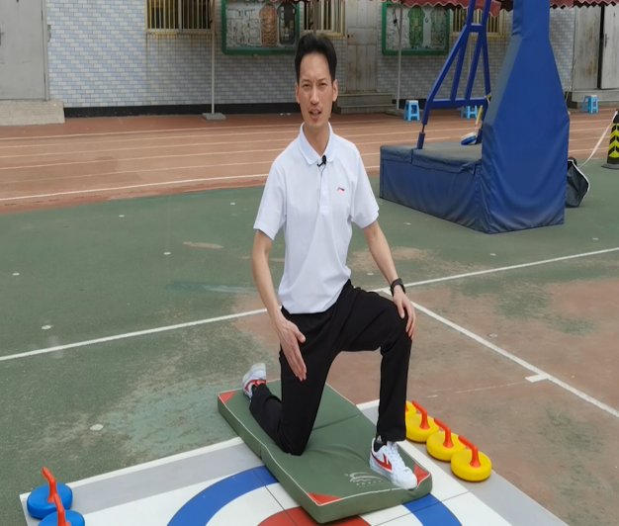 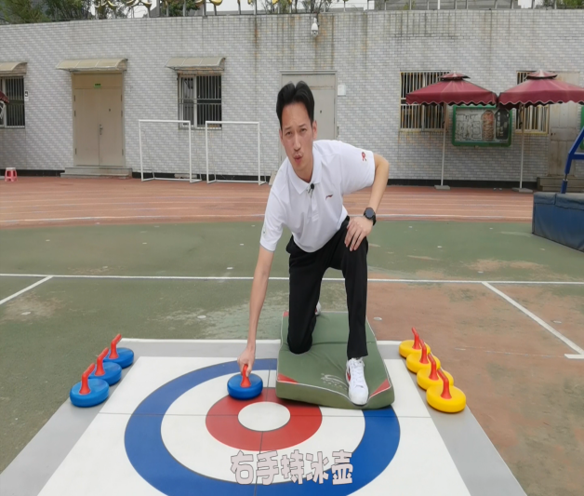

4.区分有效壶与犯规壶

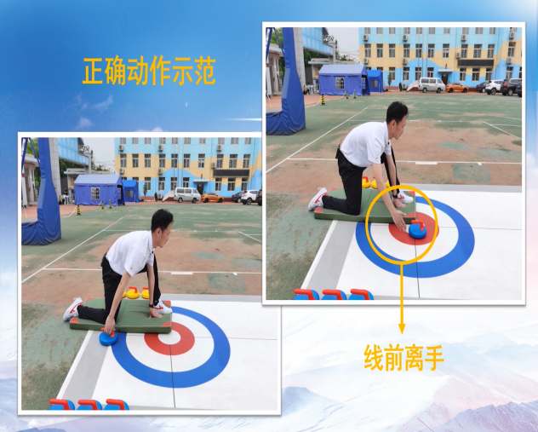 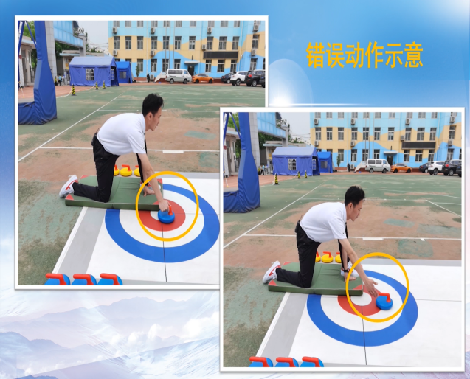

活动三：

1.利用五子棋盒进行居家投壶练习。

2.邀请家人进行小比赛，并介绍如何判罚得分。

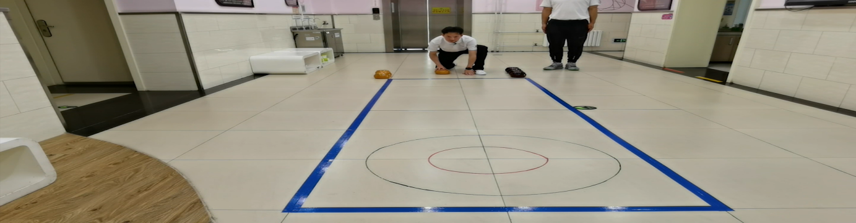

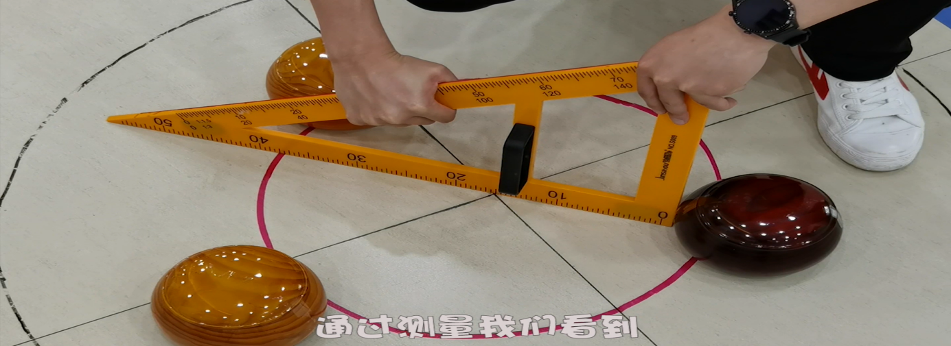

**【课后活动】**

活动四：用抽纸代替冰壶，邀请家长进行小比赛，锻炼身体的柔韧性和对力量的控制能力。